A05-资源回收O2O平台

--总体设计--



|  |  |
| --- | --- |
| **作 者：** | **技术组** |
| **日 期：** | **2018-4-11** |
| **审 核：** | **全小组** |
| **日 期：** | **2018-4-12** |

日期：2018.4.12

目录

A05-资源回收O2O平台 1

--总体设计-- 1

1引言 3

1.1编写目的 3

1.2项目背景 3

1.3参考资料 3

2任务概述 3

2.1目标 3

2.2运行环境 4

2.3需求概述 4

2.4条件与限制 4

3总体设计 4

3.1处理流程 4

3.2总体结构和模块外部设计 5

3.3功能分配 7

4接口设计 7

4.1外部接口 7

4.2内部接口 7

5数据结构设计 8

5.1逻辑结构设计 8

5.2物理结构设计 9

6运行设计 9

6.1运行模块组合 9

6.2运行控制 9

6.3运行时间 10

7出错处理设计 10

7.1出错输出信息 10

7.2输错处理对策 10

8维护设计 10

# 1引言

## 1.1编写目的

该设计说明书用于指导软件实施时应遵从的规范。通过规范开发人员的开发过程达到保证项目团队完成软件项目的基本要求，提高软件质量的目的。开发者应根据本文档进行软件开发和编制软件开发文档。本文档是对软件项目开发的基本要求。

## 1.2项目背景

互联网+废品回收的想象空间：从资源回收产业链改造的角度去说，互联网取缔了“回收站点”，将零散的回收从业者个人统一起来，使旧物直接从用户家中到达回收基地（大型回收分拣处理企业），缩短了产业链流程以节约成本，包括单人、单点覆盖面的时间成本，运输成本、层层转手产生的二次成本。如果从规模上来说，在完全规模化以后，还能实现城市回收基地的取代，直接与再生产企业建立业务往来，这中间成本几乎为零。

另一方面，如果旧物回收工具能够成功进入家庭或社区，成为一道入口，在这个方向上将更加具有想象力。

## 1.3参考资料

项目开发计划；

需求规格说明书；

测试计划（初稿）；

用户操作手册（初稿）；

# 2任务概述

## 2.1目标

**技术路径**

（1）前端技术，js、jquery、H-UI等前端框架；

（2）后端技术，java、Python等；

（3）web容器，tomcat、Jboss等；

（4）基于微信公众号的开发；

（5）SOA架构体系。

**技术指标**

（1）前后端技术选型合理；

（2）网站整体架构需要保证低耦合与高可用；

（3）后端代码需要保证高内聚和低耦合；

（4）业务必须依托于微信公众号。

## 2.2运行环境

公众号服务器使用新浪云，管理平台使用阿里云服务器，以windows操作系统为开发平台，界面原型使用AxureRP进行开发，用HTML5配合php语言调用WEUI框架在phpstorm进行前端开发，数据库使用mysql。

## 2.3需求概述

（1）实现社区用户下单，提交废品回收订单；

（2）系统自动派单给相应的废品回收员；

（3）废品回收员上门回收废品，完成订单；

（4）平台对社区用户的订单进行支付；

（5）废品种类可管理、订单可管理、社区用户可管理、废品回收员可管理；

（6）基于微信公众号实现整体业务，便于线上推广。

## 2.4条件与限制

# 3总体设计

## 3.1处理流程

资源回收平台服务流程

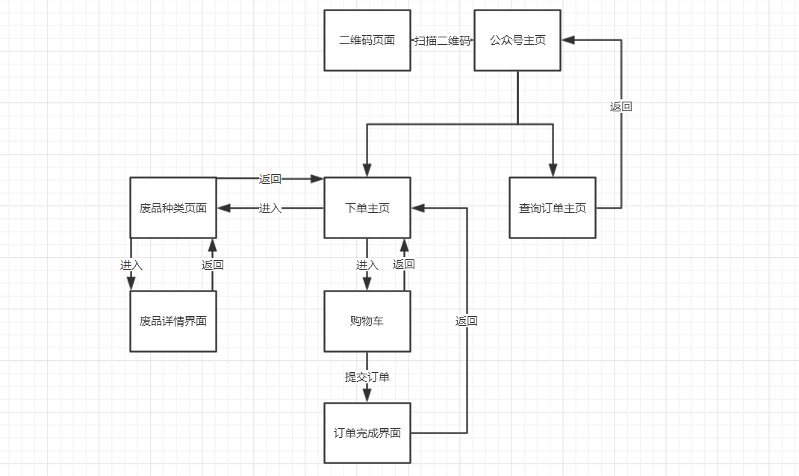

Web管理平台服务流程

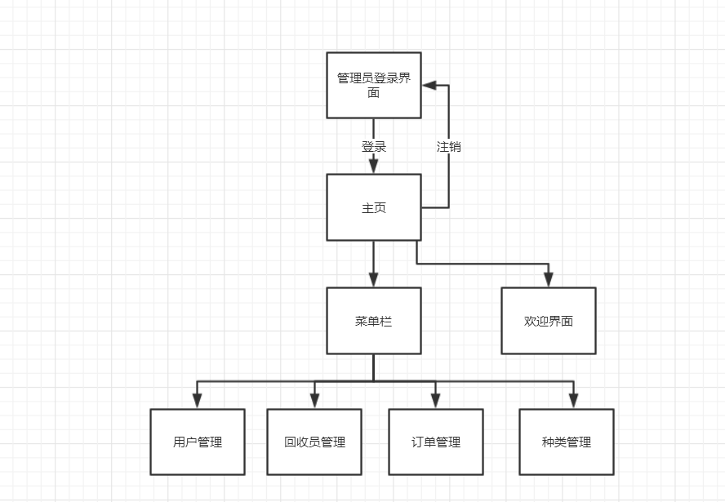

## 3.2总体结构和模块外部设计

资源回收平台服务模块

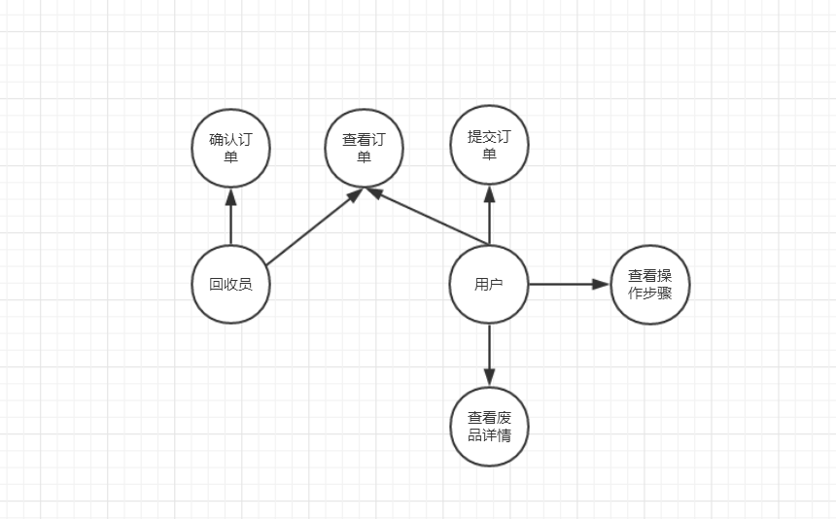

Web管理平台功能模块

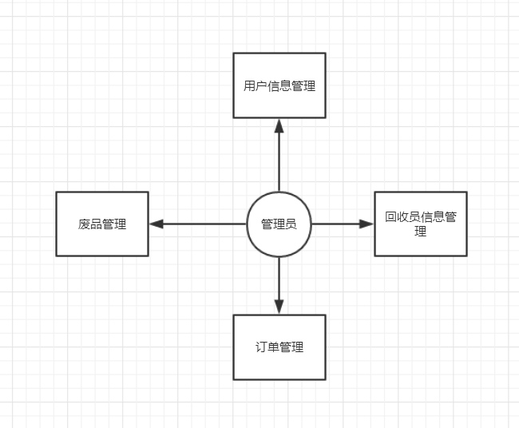

## 3.3功能分配

|  |  |
| --- | --- |
| **模块** | **人员** |
| 前端（两个公众号） | 黄鹏羽，蒋家俊 |
| 接口，细节处理 | 厉佩强，朱塞奎 |
| 后台系统 | 金浩楠 |

# 4接口设计

## 4.1外部接口

微信公众号api，

## 4.2内部接口

WEUI、jQuery、

# 5数据结构设计

## 5.1逻辑结构设计

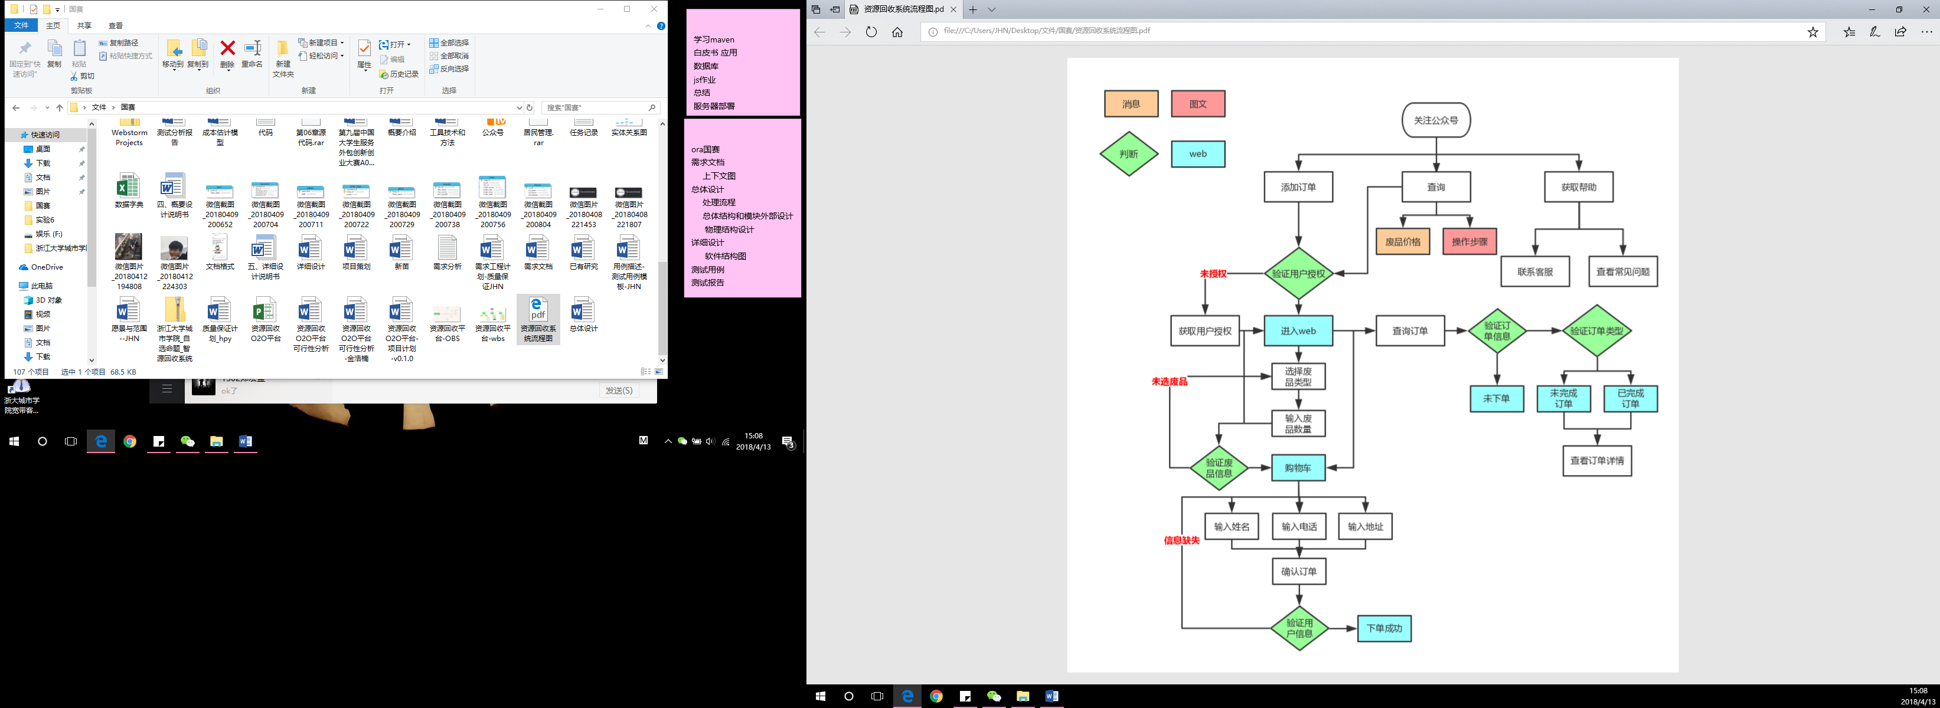

## 5.2物理结构设计

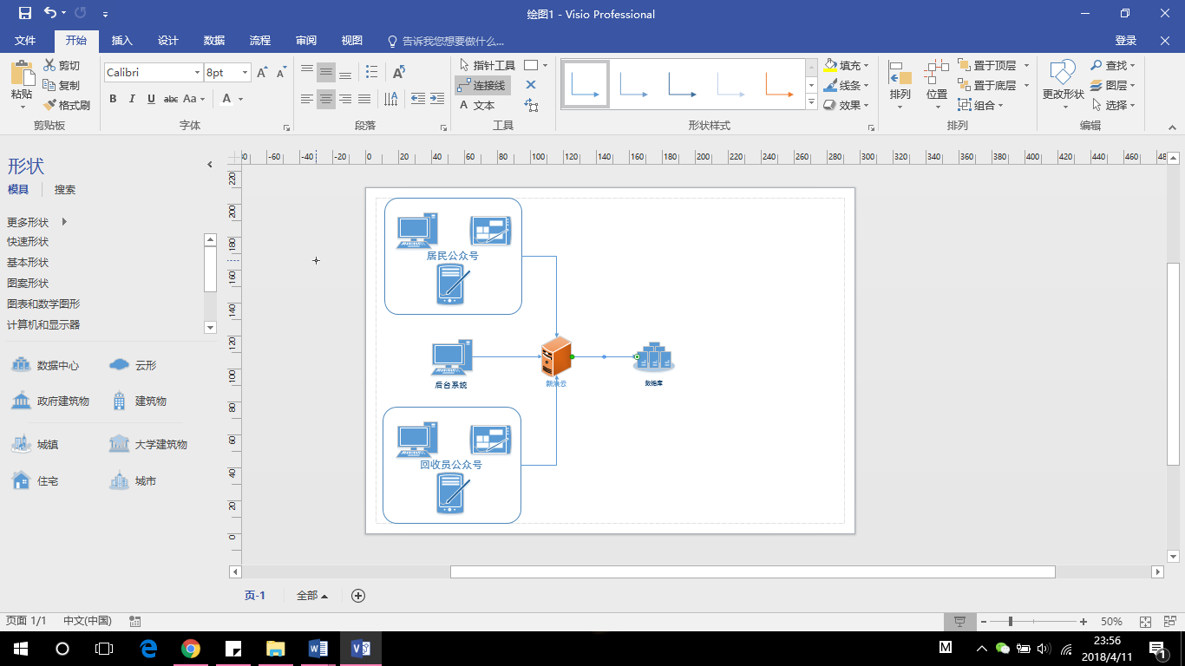

# 6运行设计

## 6.1运行模块组合

回收公众号1：选择种类、添加订单页面，公众号自定义菜单，自动回复

回收公众号2：查询订单、订单详情页面

回收员公众号：公众号自定义菜单，查询订单、确认订单页面

后台系统：居民管理，回收员管理，种类管理，订单管理

## 6.2运行控制

微信有自带的返回和关闭按钮，以此来进行控制

## 6.3运行时间

各个运行模块的时间均控制在1-2秒内。

# 7出错处理设计

## 7.1出错输出信息

出错消息全都都以消息框提示的方式进行输出

## 7.2输错处理对策

做好数据库的备份还原，以及系统的维护，让系统及时回复运行

# 8维护设计

系统维护工作贯穿于系统的整个运行过程中，包括：系统应用程序的维护、数据的维护、代码的维护、硬件设备维护，系统维护的重点是系统应用软件的维护工作。而系统维护工作不应总是被动的等待用户提出要求后才进行，应进行主动的预防性维护。系统在运行时，也要随着环境的变化根据不同的需求及变化对系统进行必要的修改，使得系统功能更加完善。